|  |  |  |
| --- | --- | --- |
| https://timgsa.baidu.com/timg?image&quality=80&size=b9999_10000&sec=1605027099768&di=051e3880f641da3d432b90a31148264e&imgtype=0&src=http%3A%2F%2Finews.gtimg.com%2Fnewsapp_match%2F0%2F10712584100%2F0.jpg | 数字逻辑设计实验报告 | |
| 院(系)：智能工程学院 | 学号：20354027 | 姓名：方桂安 |
| 日期：2022.5.10 | 实验名称：Proteus软件仿真与实验箱逻辑门实验 | |

**一、实验目的**

1.掌握Proteus软件的界面与基本操作

2.熟悉FPGA数字电路实验教学系统

**二、实验原理**

1.**74LS00(NAND)**

与非门（英语：NAND gate）是数字逻辑中实现逻辑与非的逻辑门。若输入均为高电平（1），则输出为低电平（0）；若输入中至少有一个为低电平（0），则输出为高电平（1）。与非门是一种通用的逻辑门，因为任何布尔函数都能用与非门实现。74LS00为四组2输入端与非门（正逻辑）。

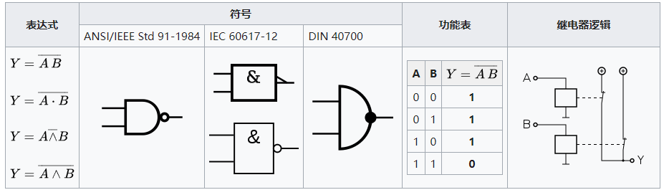

2.**74LS32(OR)**

或门（英语：OR gate）是数字逻辑中实现逻辑或的逻辑门。只要两个输入中至少有一个为高电平（1），则输出为高电平（1）；若两个输入均为低电平（0），输出才为低电平（0）。换句话说，或门的功能是得到两个二进制数的最大值，而与门的功能是得到两个二进制数的最小值。74LS32为四组2输入端或门（小功率肖特基版本)。

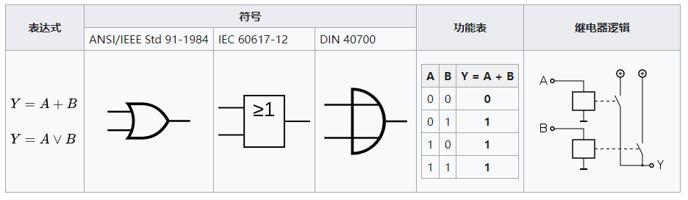

3. **2线-4线译码器**

译码器是电子技术中的一种多输入多输出的组合逻辑电路，负责将二进制代码翻译为特定的对象（如逻辑电平等），功能与编码器相反。译码器一般分为通用译码器和数字显示译码器两大类。

译码器可以由与门或与非门来负责输出。若使用与门，当所有的输入均为高电平时，输出才为高电平，这样的输出称为“高电平有效”的输出；若使用与非门，则当所有的输入均为高电平时，输出才为低电平，这样的输出称为“低电平有效”的输出。

更复杂的译码器是n线－2n线类型的二进制译码器。这类译码器是一种组合逻辑电路，能从已编码的n个输入，将二进制信息转换为2n个独特的输出中最大个数的输出。我们说2n个输出的最大个数，是因为当n位已编码信息中有未使用的位组合时，译码器可能会有少于2n个输出。

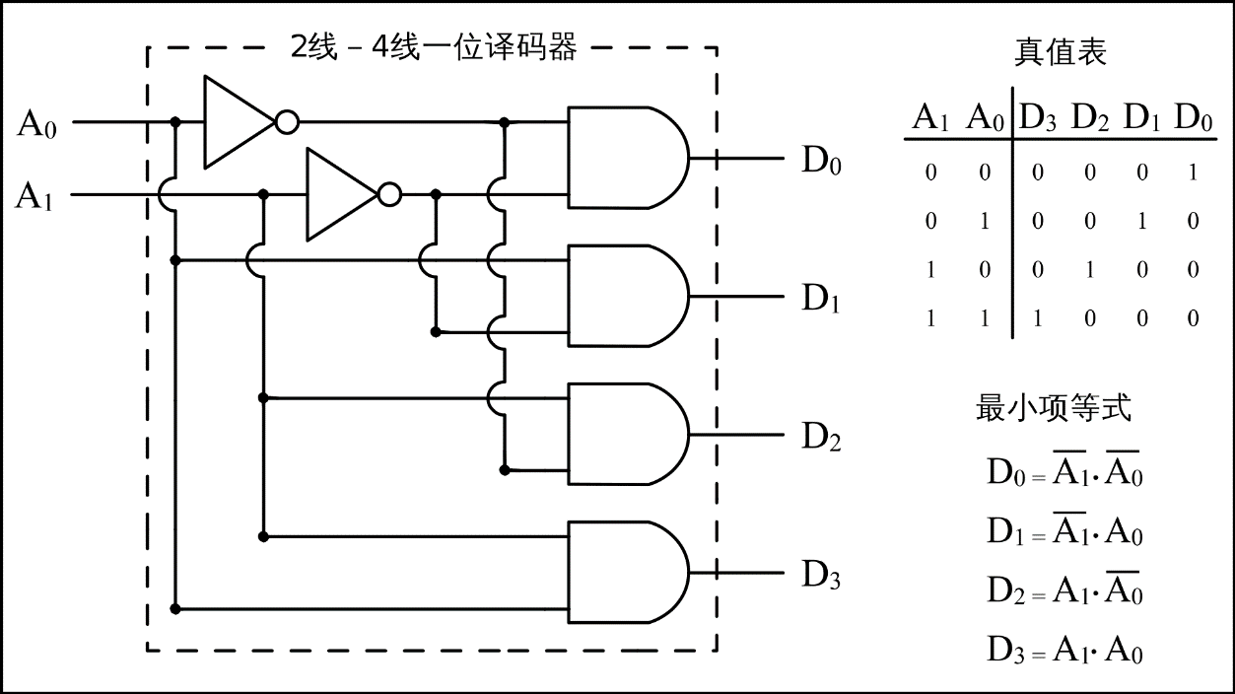

4.**与或非门**

把两个(或两个以上)与门的输出端接到一个或非门的各个输入端，就构成了与或非门。当输入端中任何一组全为1时，输出即为0；只有各组输入都至少有一个为0时，输出才为1。

电路图如下：

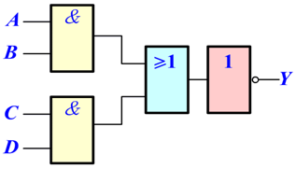

逻辑符号如下：

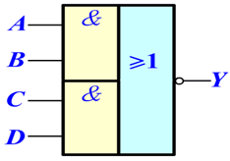

真值表如下：

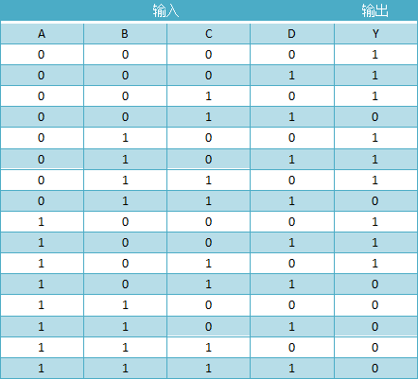

**三、实验仪器**

1. 软件Proteus 8 Professional
2. FPGA数字电路实验箱 一台
3. SDS5054数字示波器 一台

**四、实验内容与步骤**

1.根据实验指导书使用proteus软件仿真，绘制电路图如下：

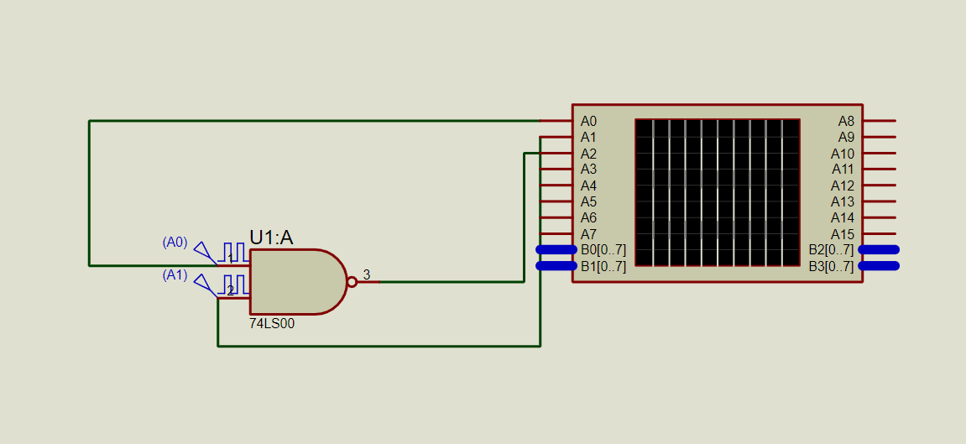

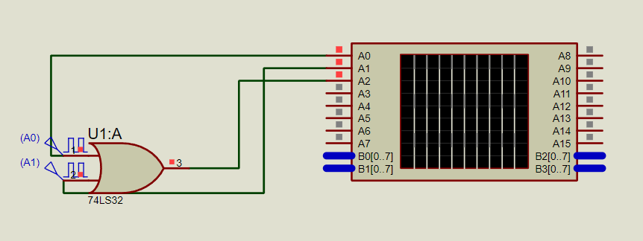

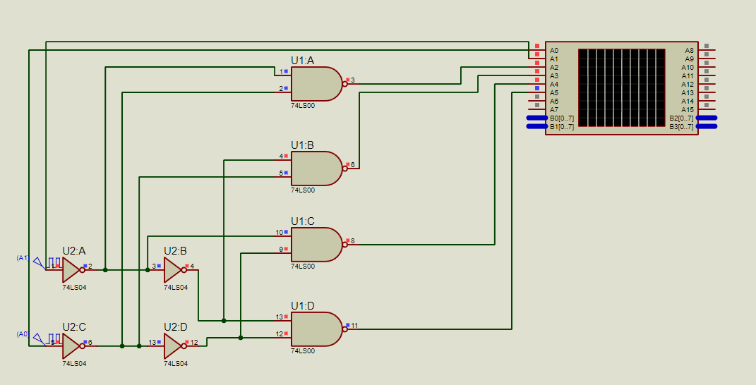

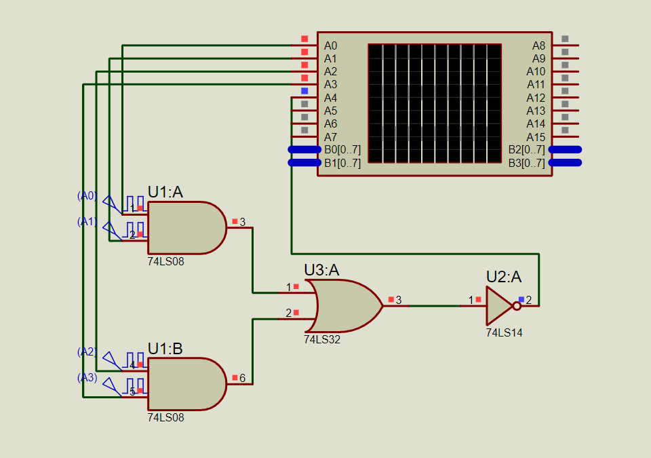

2.根据仿真电路图使用实验箱连线，实物电路如图：

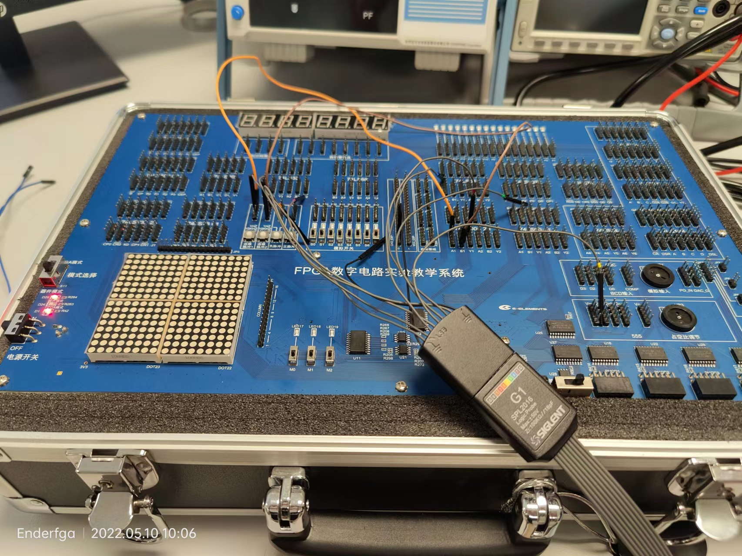

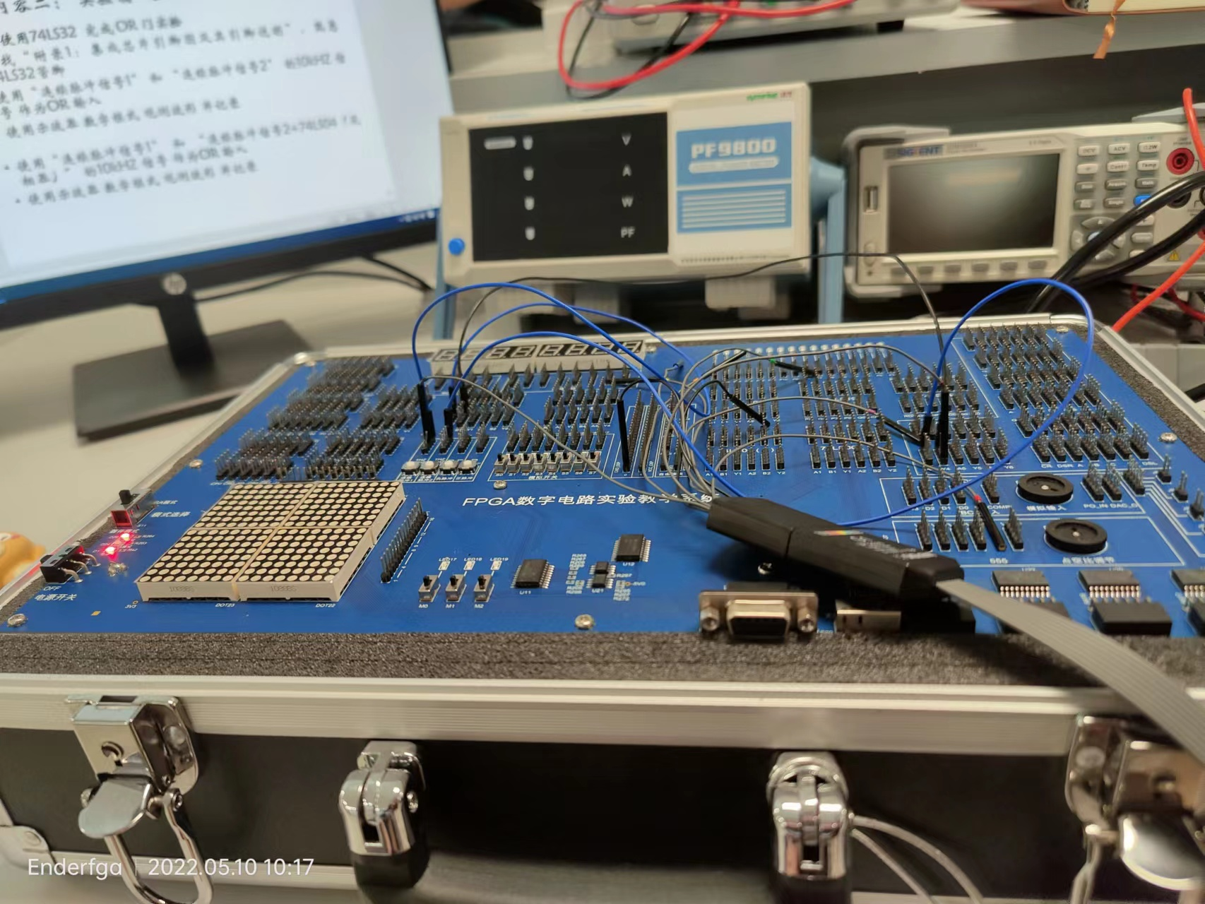

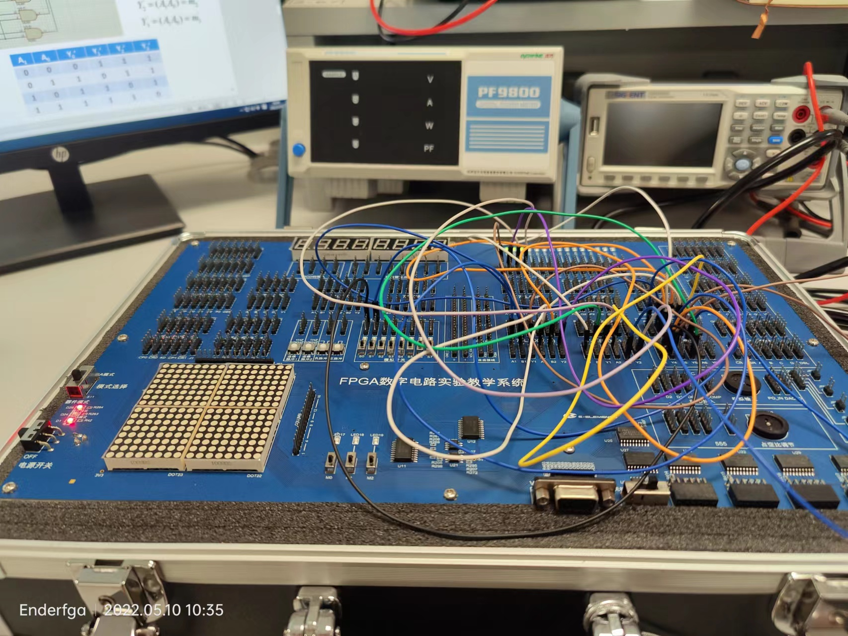

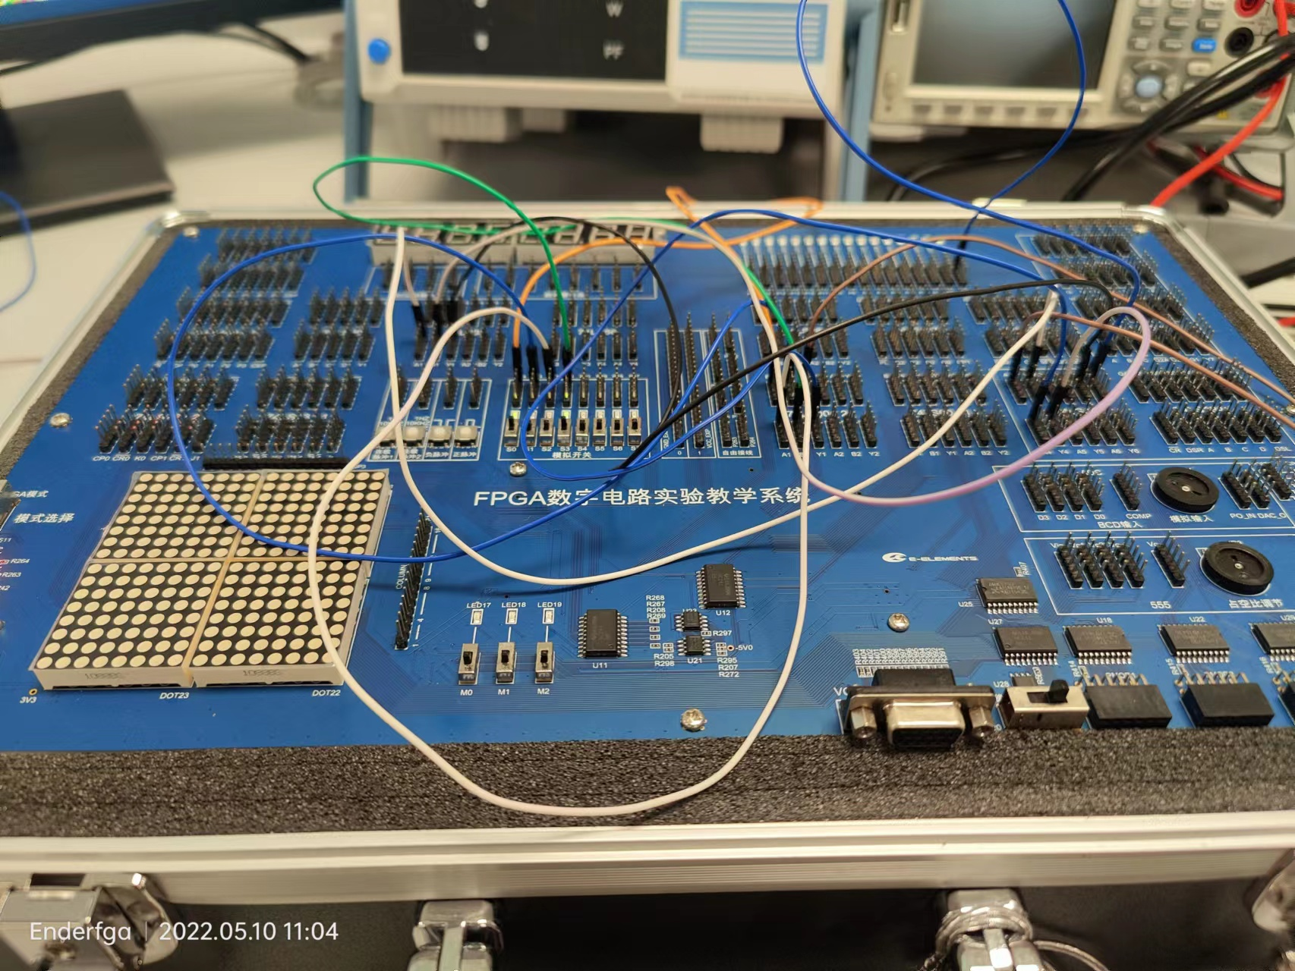

**五、实验结果描述与分析**

1.与非门

仿真结果：

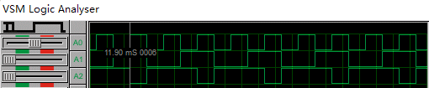

使用两个相同的10kHz连续脉冲信号，可得：

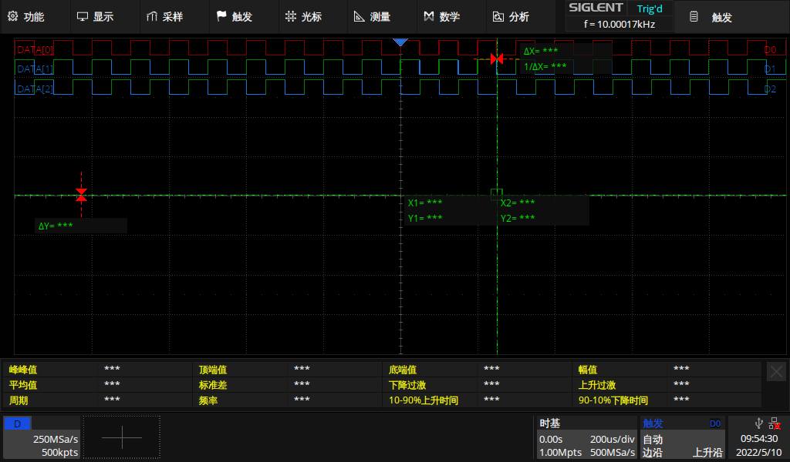

使用两个相反的10kHz连续脉冲信号，可得：

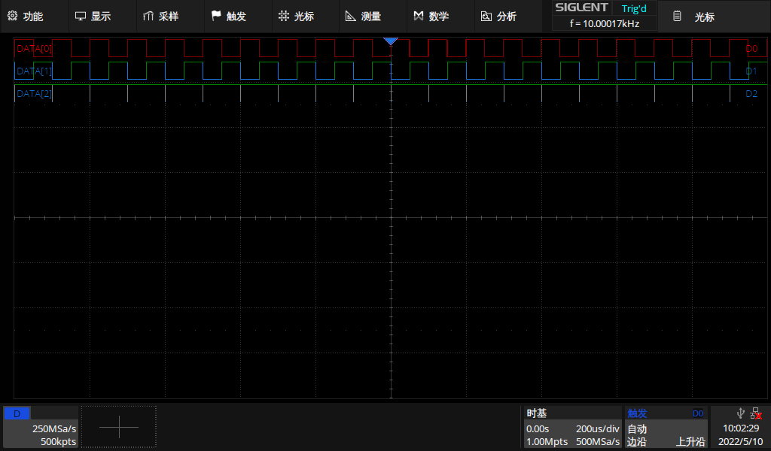

2．或门

仿真结果：

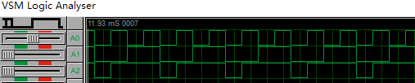

使用两个相同的10kHz连续脉冲信号，可得：

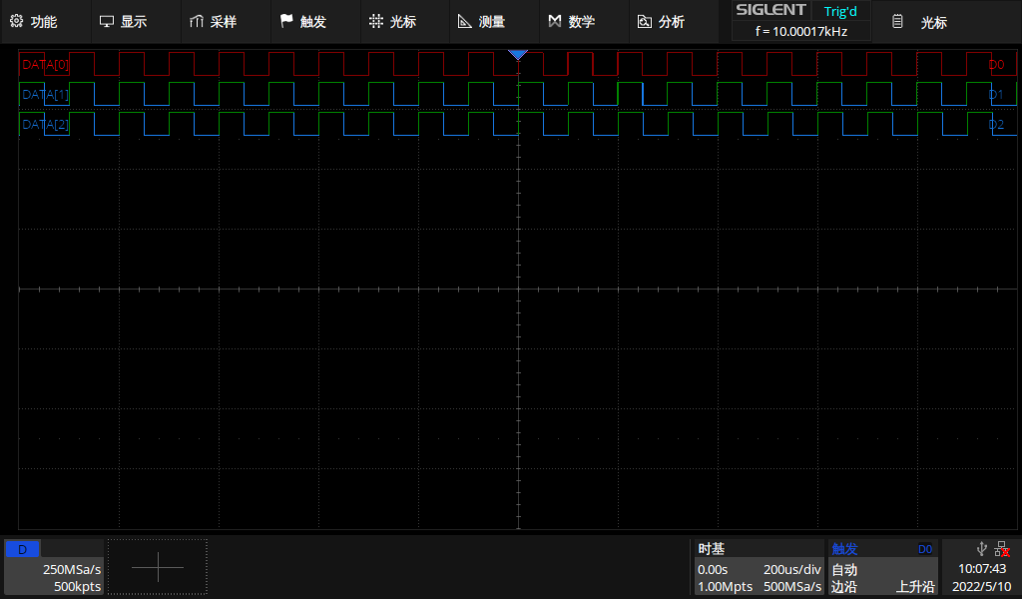

使用两个相反的10kHz连续脉冲信号，可得：

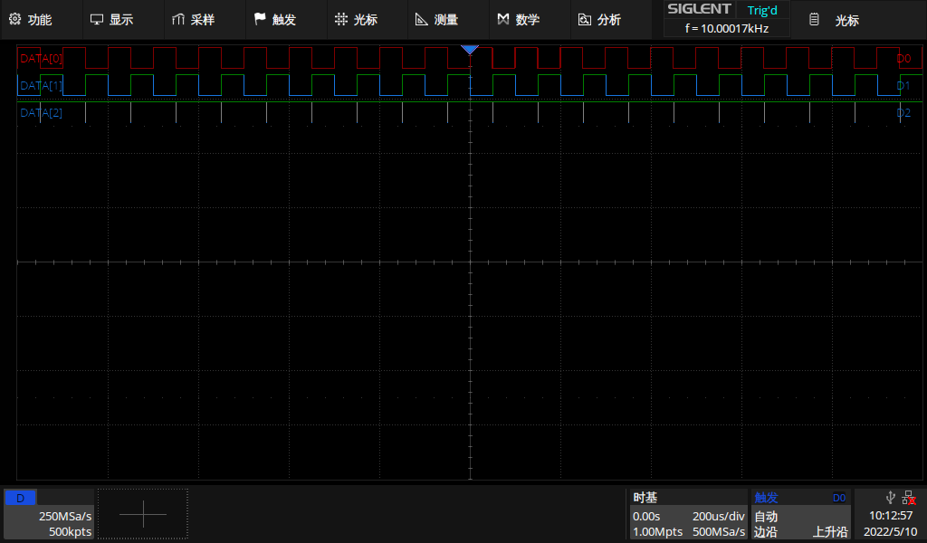

3.译码器：

仿真结果：

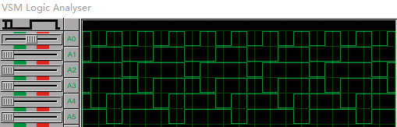

在实验箱中使用模拟开关来输入，led灯来显示输出结果，效果如下：

输入为00时，输出为0111。

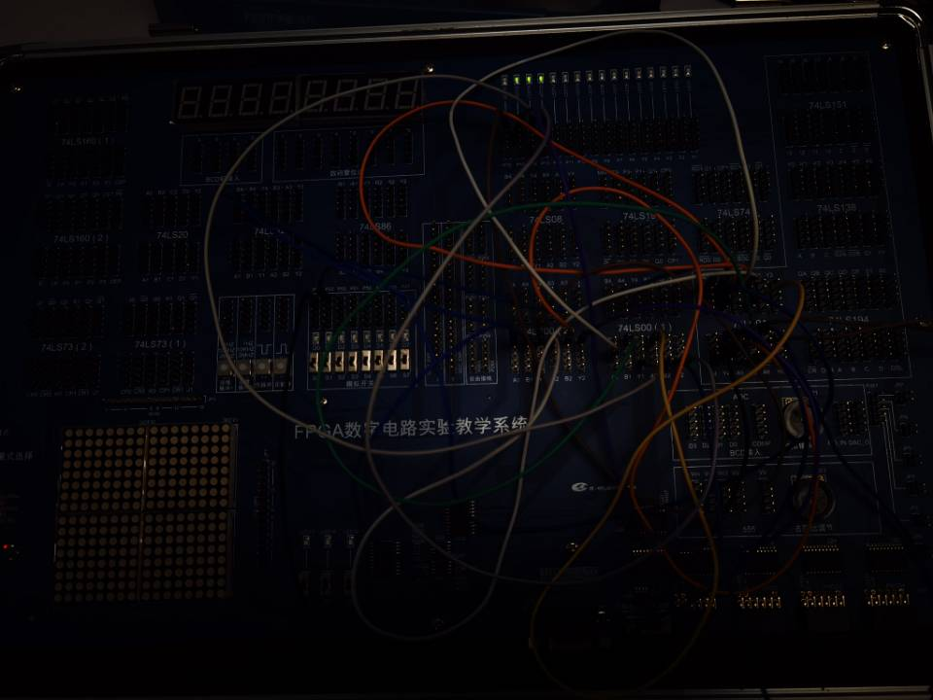

输入为11时，输出为1110；

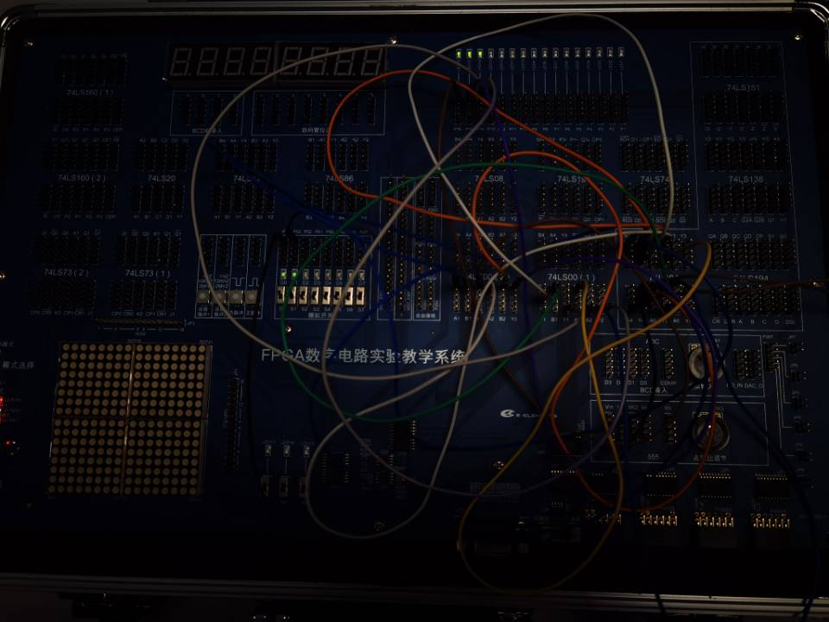

对应的波形图：

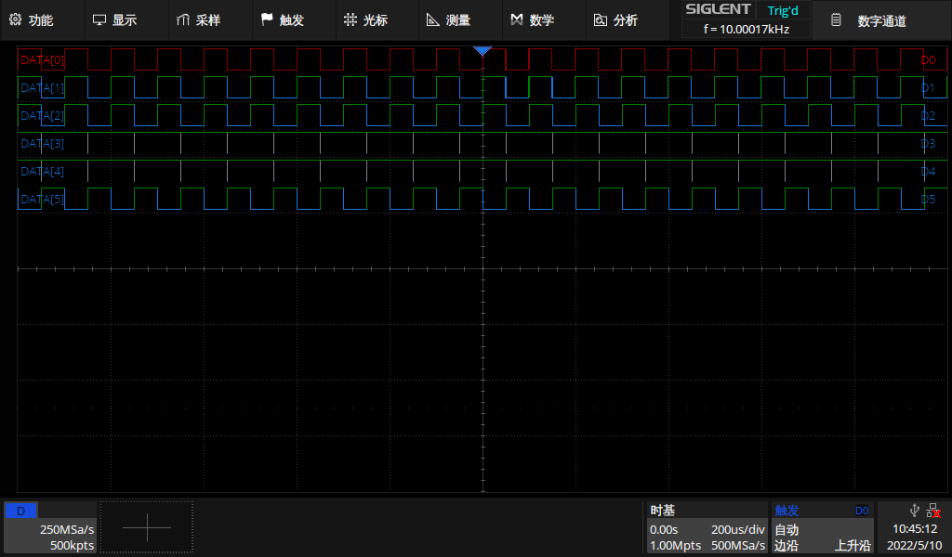

输入为10时，输出为1101；

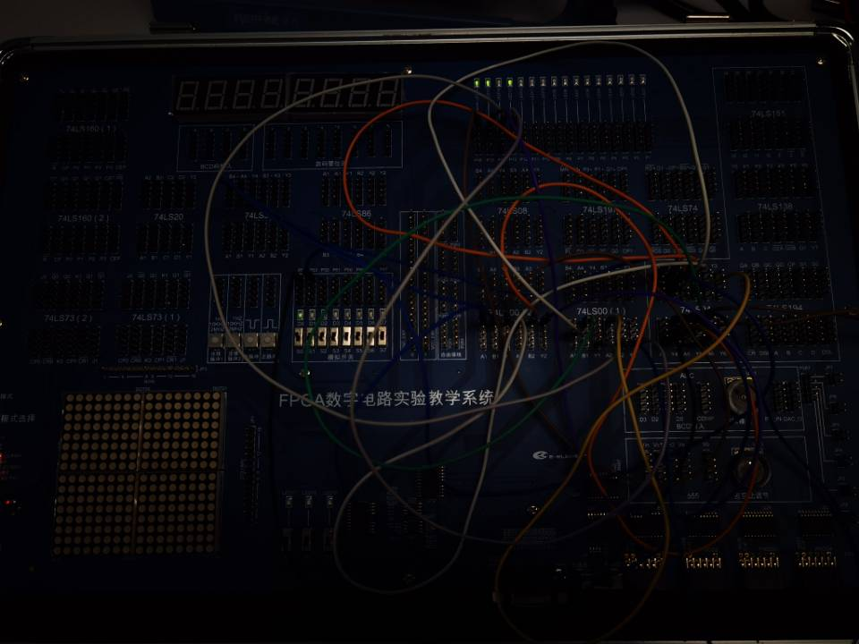

输入为01时，输出为1011；

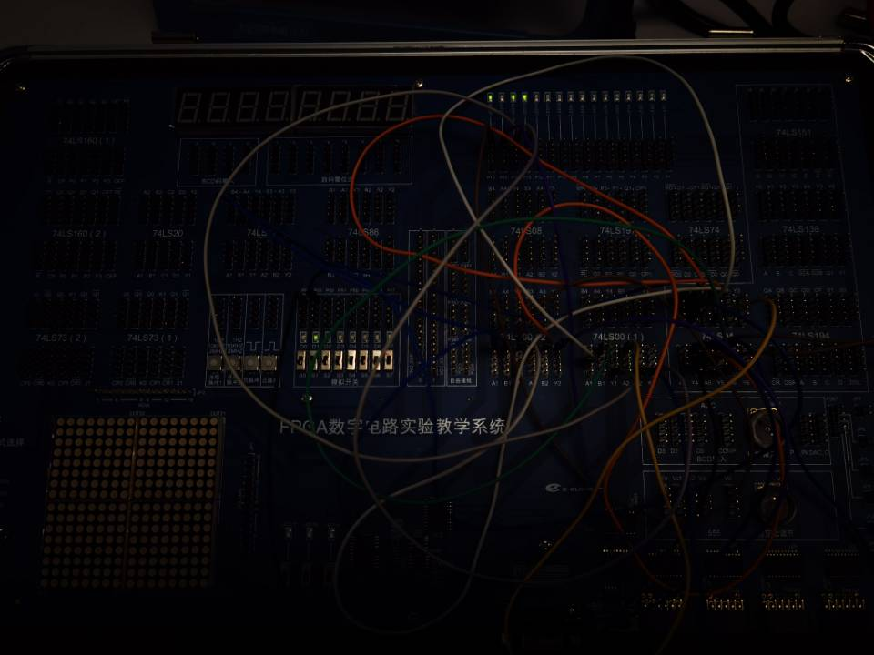

对应的波形图：

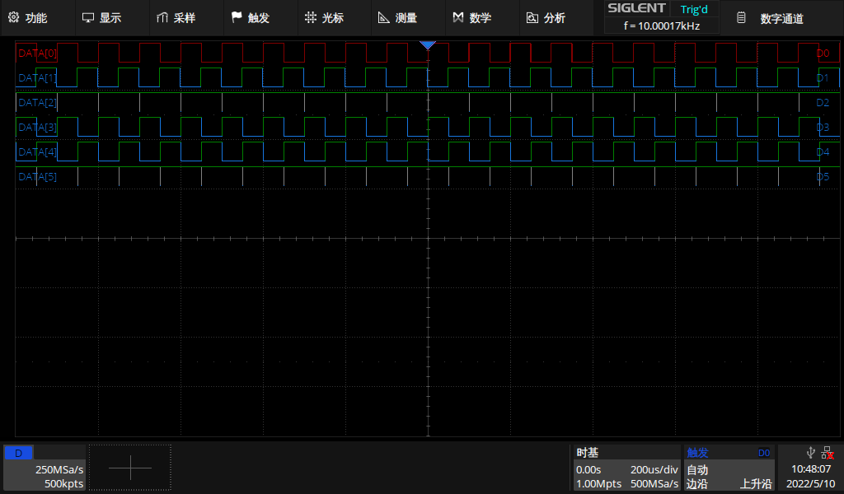

综上所述，仿真与搭建的电路都实现了2线-4线译码器的功能。

4．与或非门

仿真结果：

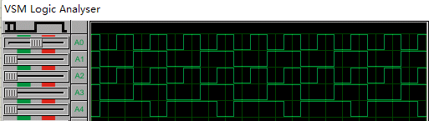

同样使用灯光来展现结果，

输入为0001时，输出为1；

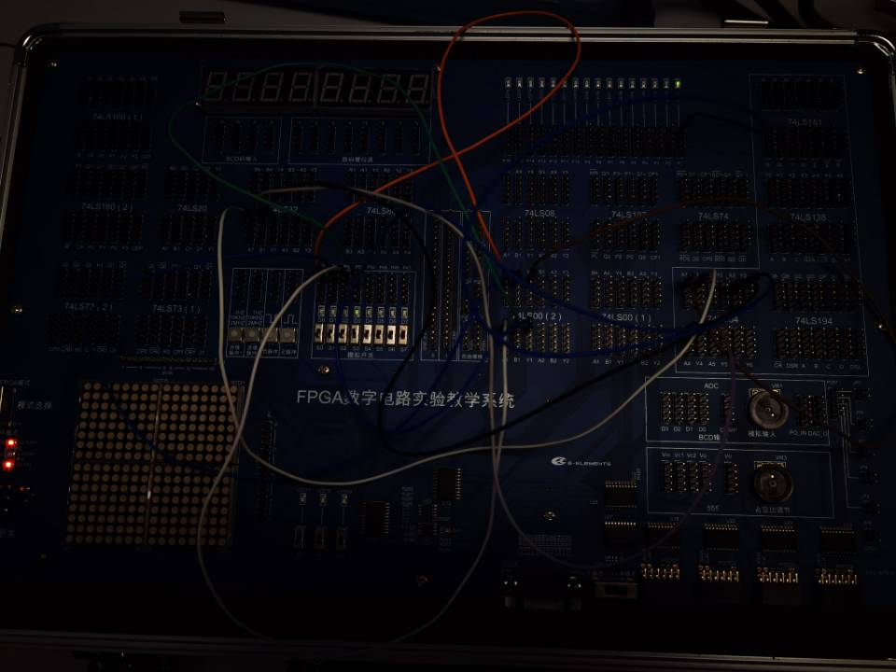

输入为1111时，输出为0；

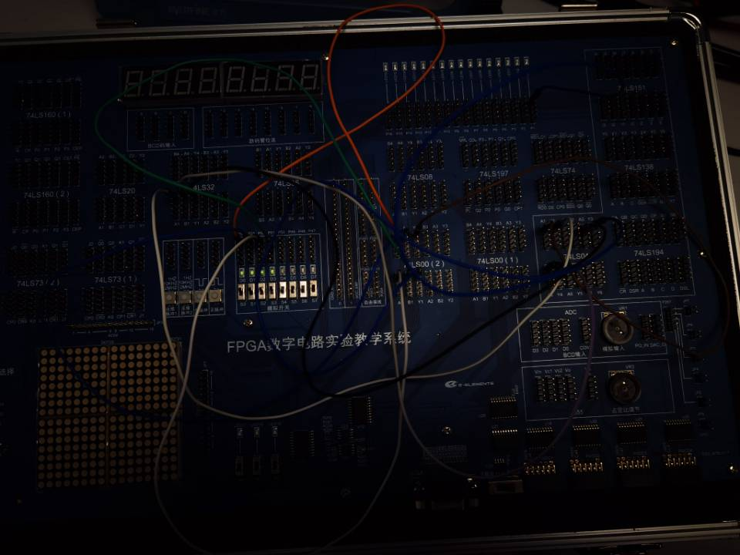

输入为0000时，输出为1；

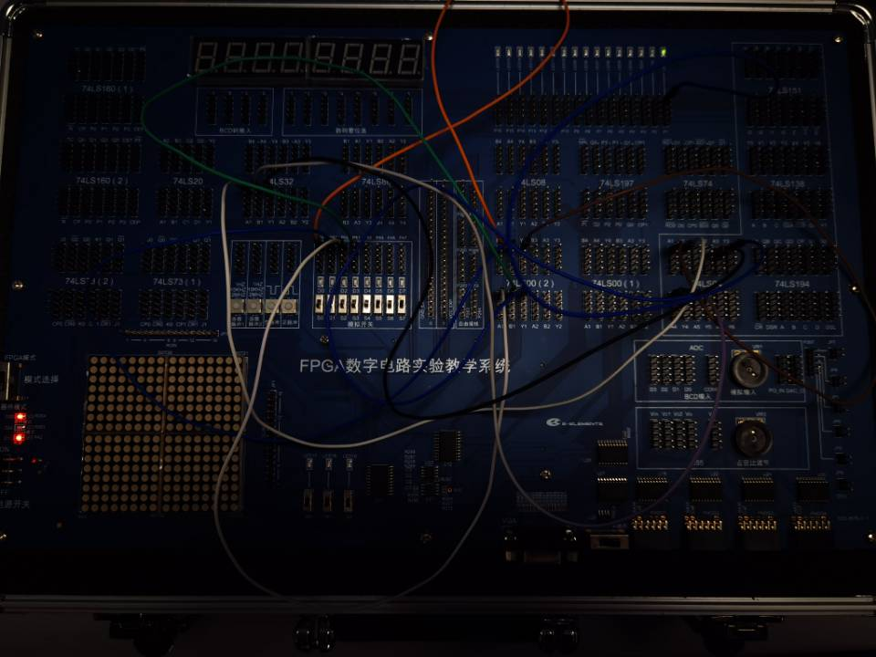

符合与或非门的真值表。

**六、实验结论**

1. 新版本的proteus与旧版本不一定能兼容，我在实验室的8.13版绘制的结果无法在自己电脑上的8.10打开；
2. 仿真时必须设置激励源频率，例如本次实验中使用的10kHz、5kHz；
3. 搭建电路时可以使用不同的逻辑门组成实验箱上没有的逻辑门；
4. 使用示波器观测波形时需要调至数字模型，选择对应的信号源，并且必须接地。